
Báo cáo Assignment 1


GVHD: Trần Thế Bảy
SVTH: Lê Phúc Hậu ( ps35619)

TPHCM – 2022
PHẦN 1: CODE
#include <stdio.h>

void yeucau1(){

printf("(+++<<----------------------|===================================|------------------------>>+++)\n");
printf("(+++<<----------------------| Chuc nang 1.Kiem tra so nguyen |------------------------>>+++)\n");
printf("(+++<<----------------------|===================================|------------------------>>+++)\n");

float number ;
printf("Hay nhap mot so bat ky: \n");
scanf("%f",&number);

if(number == (int)number){ //kiem tra so nguyen//

printf("So %.0f la so nguyen \n",number);

////////////////////KIEM TRA SO NGUYEN TO//////////////////////////
int count = 0;
for(int i = 2; i < number /2; i++){
if((int)number % i == 0){
count ++;
}
}
if(number < 2){
printf("So %.0f khong phai la so nguyen to\n",number);

}
else{
if(count == 0){
printf("So %.0f la so nguyen to\n",number);
}
else{
printf("So %.0f khong phai la so nguyen to\n",number);
}
}
//////////////////////////////////////////////////////////////////

///////////////////KIEM TRA SO CHINH PHUONG////////////////////

int check = -1;// gia su so nhap vao ko phai so chinh phuong
for(int i = 2; i <=number / 2; i++){
if(i * i == number){
check = 1; //la so chinh phuong
break;
}
}
if(check == 1){
printf("So %.0f la so chinh phuong\n",number);
}
else{
printf("So %.0f khong phai la so chinh phuong\n",number);
}

/////////////////////////////////////////////////////////////

}
else{
printf("So %.2f khong phai la so nguyen\n",number);
}

}

PHẦN 2: HÌNH ẢNH CODE
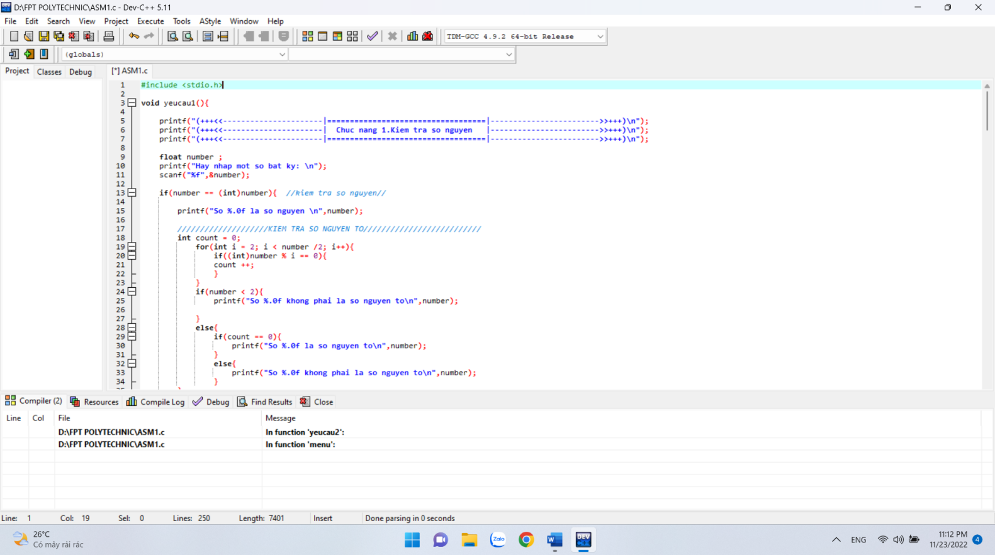

PHẦN 3: HÌNH ẢNH CHƯƠNG TRÌNH THỰC HIỆN
- Hình ảnh MENU:
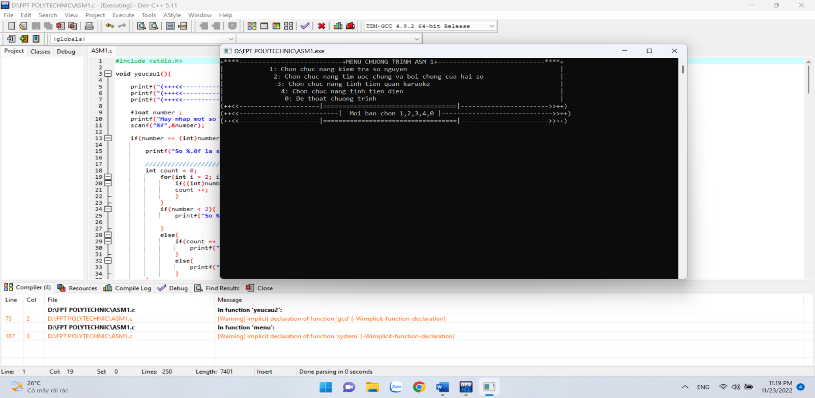
- Các chức năng:
+ Chức năng 1:
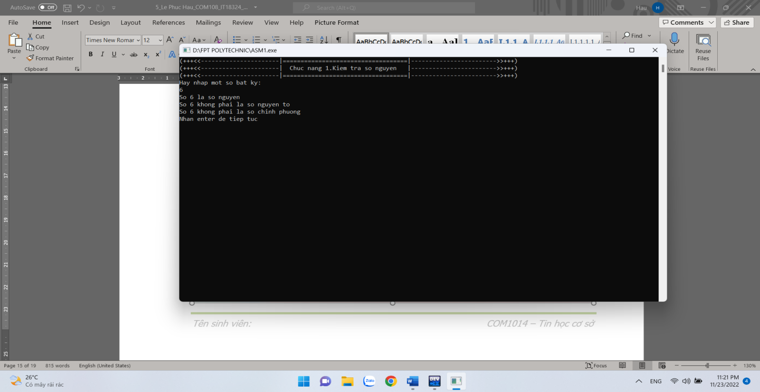
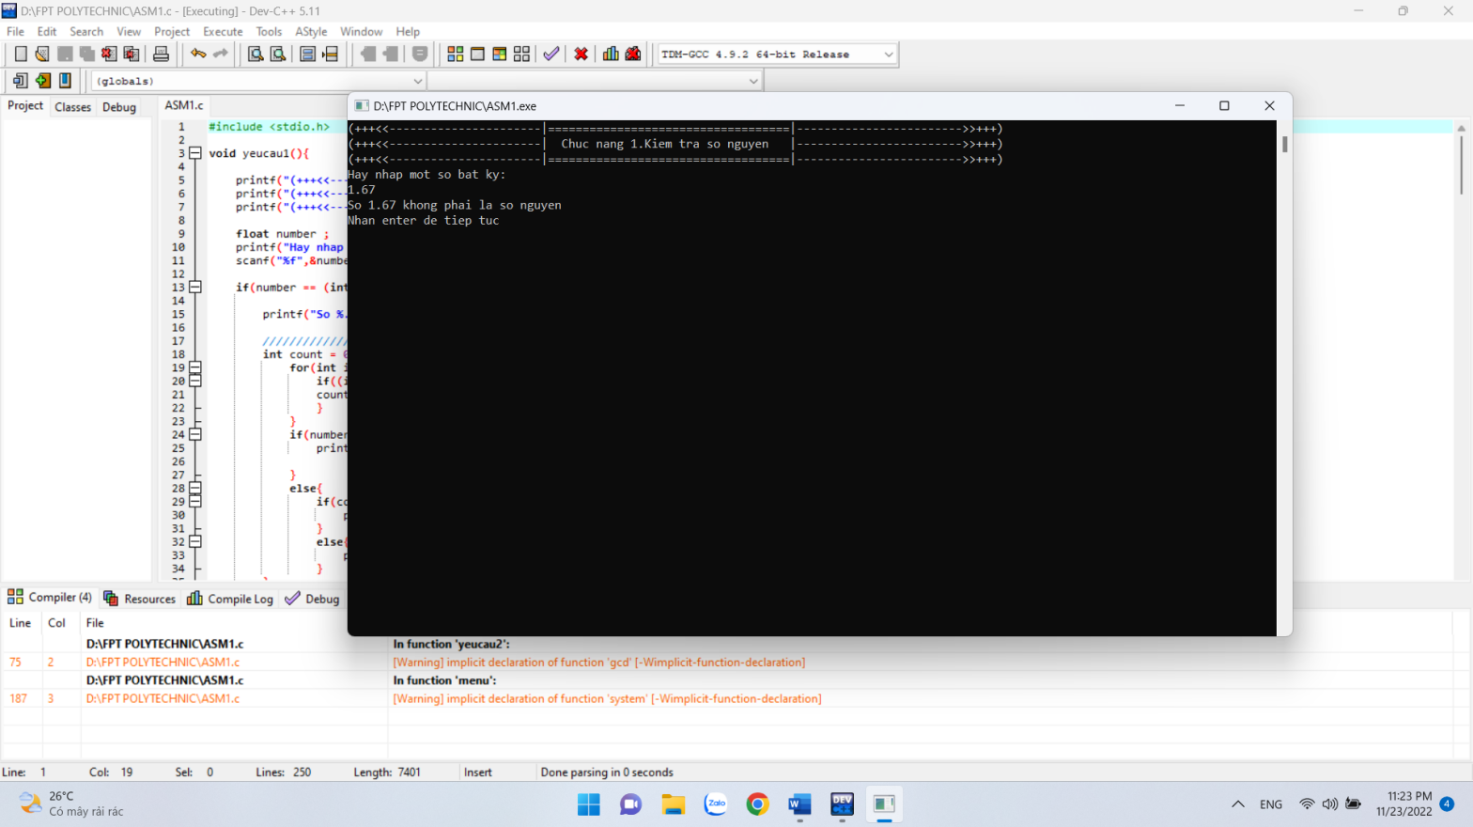
+ Chức năng 2:
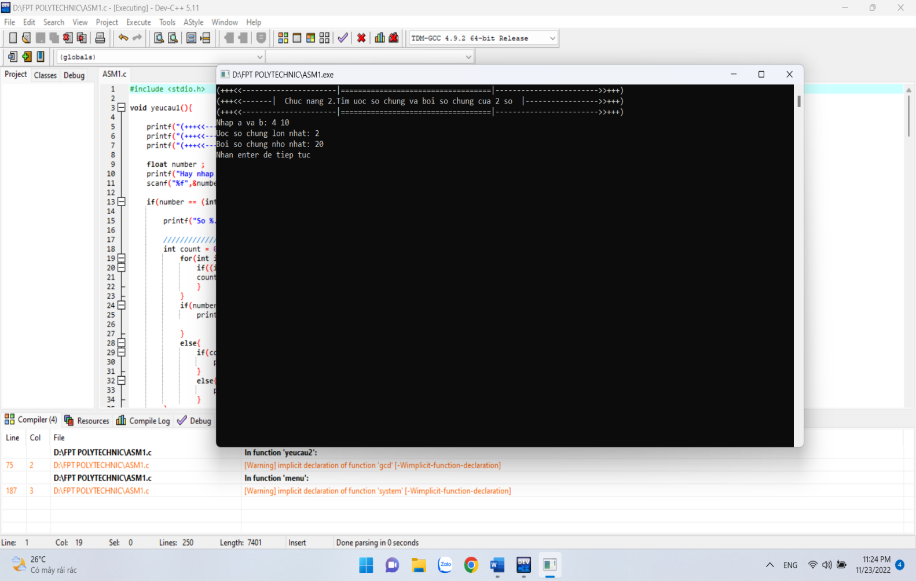
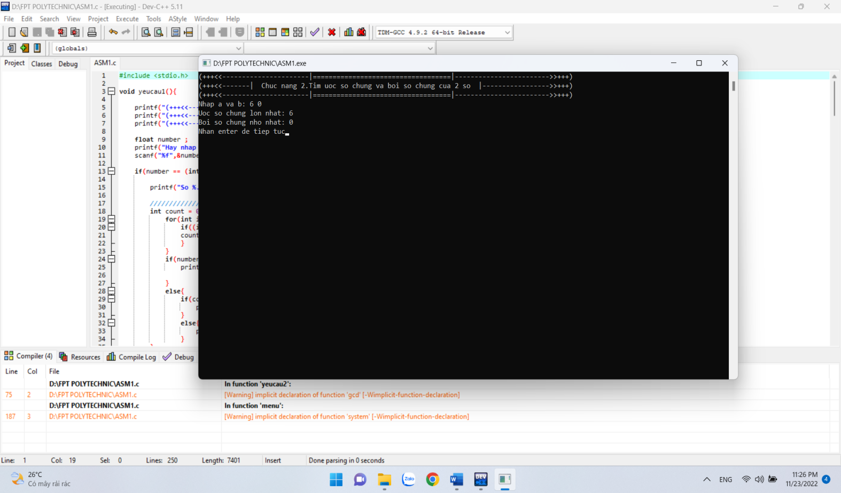
+ Chức năng 3:
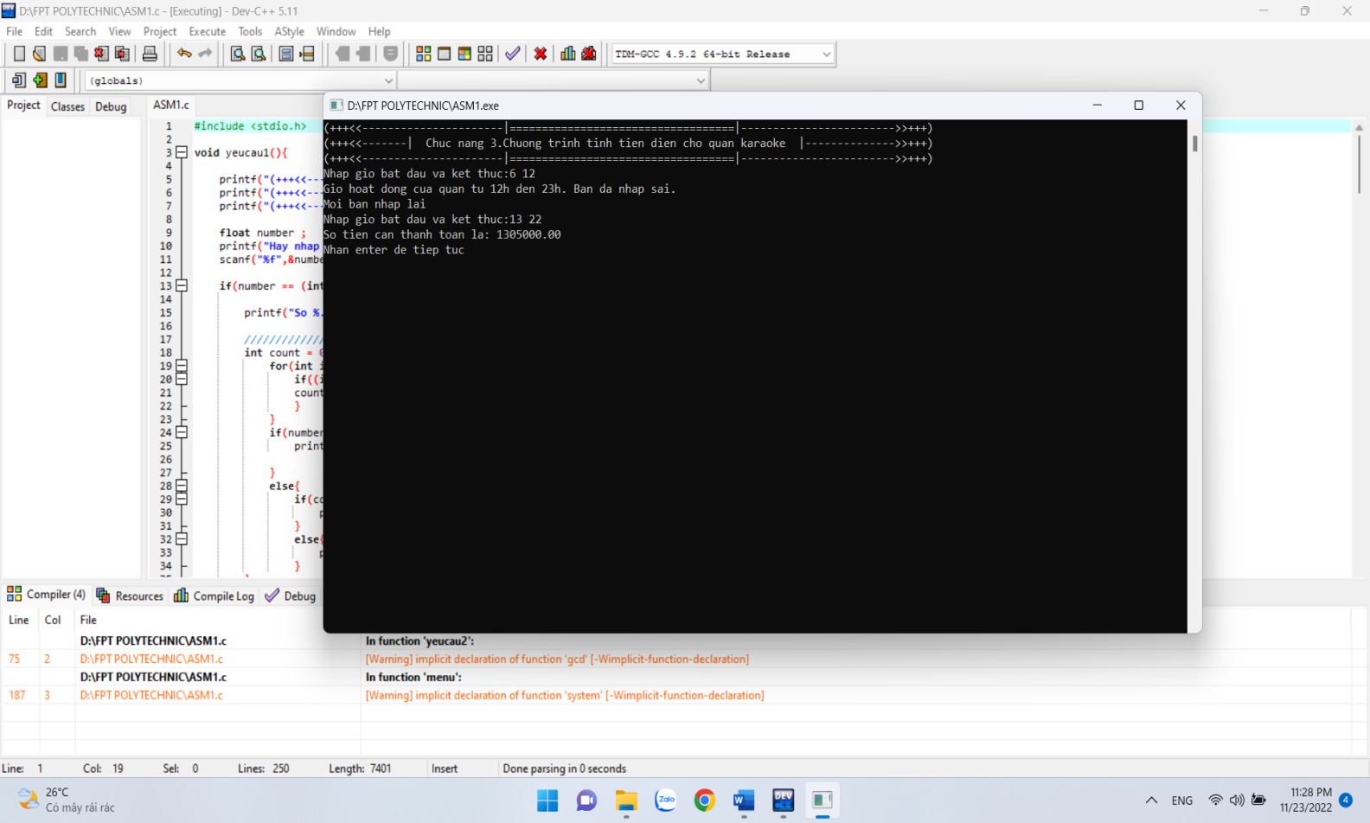
+ Chức năng 4:
